Direitos autorais distribuídos a partir da
licença Creative Commons (CC BY-NC-SA - 4.0)

O OLHAR ATRAVÉS: O USO DA CÂMERA SUBJETIVA INDIRETA LIVRE NO CINEMA CONTEMPORÂNEO

RESUMO: A presente pesquisa propõe explorar o universo cinematográfico pela perspectiva do diretor e, para tanto, se utiliza do uso da câmera subjetiva indireta livre (termo cunhado pelo cineasta italiano Pier Paolo Pasolini) no cinema contemporâneo para ilustrar a influência do Cinema de Poesia na atualidade. O hibridismo presente nas produções atuais permite que este recurso auxilie na produção dos sentidos da diegese de forma peculiar e intrigante. Sendo assim, neste artigo, pretende-se apontar alguns exemplos de subjetiva indireta livre encontrados em um filme atual a fim de apresentar a sua relevância para a construção da obra, a percepção do espectador e, principalmente a sua colaboração no que diz respeito ao olhar do diretor sobre o filme e as implicâncias deste sobre o todo. Com base no que preconiza Pasolini, o foco deste trabalho é analisar os elementos de poesia inseridos no cinema tendo como ferramenta principal o uso da câmera. Ademais, abordaremos a teoria de Tofalini (2013) sobre o romance lírico, Ferreira (2004) sobre a poética do cinema e do próprio Pier Paolo Pasolini sobre o Cinema de Poesia, e procuraremos apontar as pinceladas de poesia presentes no cinema contemporâneo analisando o filme Mãe! (2017), do diretor Darren Aronofsky. É possível nas produções atuais identificarmos o cinema de poesia? Se a pós-modernidade é híbrida, onde podemos evidenciar esta vertente tão específica como elemento constitutivo e crucial na narrativa cinematográfica?

PALAVRAS-CHAVE: Subjetiva indireta livre; Poesia; Mãe!.

1 INTRODUÇÃO

O filme Mãe! (2017), dirigido por Darren Aronofsky, possui uma narrativa dinâmica e densa no que diz respeito a sua profundidade. Sem tomadas externas e pouco uso de iluminação, trilha sonora ou qualquer outra ferramenta que altere a realidade cênica, o filme consegue, através dos enquadramentos um efeito de extrema relevância: sufocar, no sentido positivo da palavra, o espectador. Mas o que há nesta película que a torna tão interessante? Quais sentidos são obtidos a partir de um enfoque diferenciado da câmera?
O que acontece com Mãe! (2017) é que a atmosfera que o circunda é mais poética que prosaica, o que nos permite dizer que, a forma como a narrativa se constrói guiada por imagens, quase sem palavras e com um narrador/observador inserido na tela torna o filme carregado de lirismo e subjetividades.
Neste sentido, procuramos apresentar neste artigo algumas aproximações com o Cinema de Poesia instituído pelo cineasta italiano Pier Paolo Pasolini e voltado para este tipo de diegese, cuja construção se dá mais pelo enfoque dado pelo diretor do que pelas cenas propriamente ditas, que permite a imersão do espectador através da câmera subjetiva indireta livre e ainda propõe o uso das imagens para a constituição dos sentidos sem o auxílio de palavras.

2 O CINEMA DE POESIA

A expressão Cinema de Poesia nasceu das ideias do cineasta Pier Paolo Pasolini, que em 1972, nos seus ensaios: O Cinema de Poesia e A Língua Escrita da Realidade nos quais o autor defende a concepção de um cinema diferenciado, que foge da narrativa clássica tradicional buscando tanto o sentido onírico como um tempo espaço próprio em uma construção baseada em imagens carregadas de significados. Assim, a câmera, no Cinema de Poesia tem um papel fundamental, pois sai de um lugar invisível e passa a ser percebida pelo espectador, trazendo maior subjetividade as cenas, e delineando um “diálogo” entre as personagens e seu autor através da subjetiva indireta livre (filmagem feita a partir de um plano subjetivo, perceptível ao espectador, porém ainda assim, indireto).
Para a compreensão do que seja efetivamente uma câmera subjetiva indireta livre, de forma didática podemos imaginar um enquadramento que priorize a visão da personagem, porém, que não seja a visão dos seus olhos, como se a câmera estivesse posicionada sobre seus ombros dando total noção de seu campo de visão através do olhar de outrem que subentende-se ser o diretor do filme.

Para Pasolini, a linguagem estética cinematográfica busca evidenciar a realidade, não existe distinção entre o real e o estilo autoral cinematográfico, pois para ele um filme deve despertar a percepção da semiótica; ou seja, deve através de imagens carregadas de signos e de um estilo rígido de filmagem, dar a ver a poética daquele universo real retratado pela película; sendo assim, a poesia entra como obstrução para a compreensão absoluta da realidade particular de cada espectador e da crítica social que aquele filme revela para cada um. (KINSKI, 2016, p. 97)

Na década de 1970, quando concebido, o Cinema de Poesia se apresentava puro, conceitual e foi tratado por vezes como uma forma de rebeldia frente à tradição do cinema que vigorava na época. Seu maior diferencial em comparação ao cinema de prosa é o fato de proporcionar ao espectador uma nova perspectiva, funcionando como um prisma de diversas lentes que amplia as possibilidades e lhe dá alguma liberdade de interpretação. Daí o papel da subjetiva: tornar uma mesma narrativa possível de várias percepções.
Nos dias atuais, mediante à fusão de vários estilos, o Cinema de Poesia se apresenta em pinceladas mais sutis ou mais robustas nas produções contemporâneas. No filme Mãe! (2017) o que nos chama a atenção é a recorrência com que a câmera subjetiva indireta livre está presente junto à personagem principal, a Mãe, que é anônima, bem como todos as outras personagens. A sensação advinda dessa câmera permanente junto à protagonista é de uma certa fadiga por parte do espectador, uma agonia que, aliada à dinâmica da narrativa, eleva o filme a um patamar deveras inovador.
Vale ressaltar que a subjetiva indireta livre propõe uma câmera perceptível, não escondida, ou seja, próxima a uma realidade cênica, corroborando para que o espectador acompanhe o fazer cinematográfico de forma imersiva, apreciando o diálogo das personagens com seu autor e atribuindo-lhes significados mais amplos ou mais restritos a depender das suas condições críticas ou da sua sensibilidade/percepção.

3 A FOCO NARRATIVO DE MÃE!

O filme Mãe!(2017) surpreende por transformar um enredo simples em uma abordagem incomum por não se utilizar de nenhum tipo de efeito especial ou sequer uma trilha sonora marcante e tudo isso se deve ao fato de que existe um ponto de vista peculiar narrando a cena. O “intruso” presente na câmera faz com que a protagonista pareça estar o tempo todo acompanhada, diferentemente de uma narrativa objetiva em que o ponto de vista é predominantemente externo. O efeito causado por essa opção do diretor é que proporciona a exaustão do espectador, pois este está o tempo todo acompanhando a Mãe e parece sentir o seu cansaço, a sua angústia. Neste sentido, este filme explora o que Pasolini (1982) chamaria de “monólogo interior por imagens”, condição própria da câmera subjetiva indireta livre e assim, propõe um campo diegético imersivo e aproximado do cinema de poesia. Em outras palavras: “quando encontra o mecanismo da poesia, o cinema tende a não ser linear, condensando em imagens e através do discurso indireto livre não uma história cartesiana e sim conceito e forma de estilo, evidenciando outros significados e possibilidades para a interpretação. ”(KINSKI, 2016, p. 98)
Este artigo não pretende abordar o que cada personagem significa na diegese uma vez que, este tem sido o mote de diversas discussões que intentam revelar o subentendido neste filme. Preocupamo-nos aqui com a forma com que esta narrativa é contada, os recursos utilizados pelo diretor e como isso reflete no espectador. Assim, percebemos que o mais interessante em Mãe! (2017) é o foco narrativo, pois é dele que parte qualquer elemento sensível e semântico que possamos ter. Na figura a seguir (figura 1), o fotograma apresenta um dos inúmeros enquadramentos que acompanha a Mãe. Este ângulo é recorrente, tanto em tomadas estáticas quanto em movimento o que reitera a afirmação supracitada de que a câmera que segue a Mãe leva consigo o espectador causando-lhe todas as sensações da personagem.

Figura 1 – Câmera que acompanha Mãe
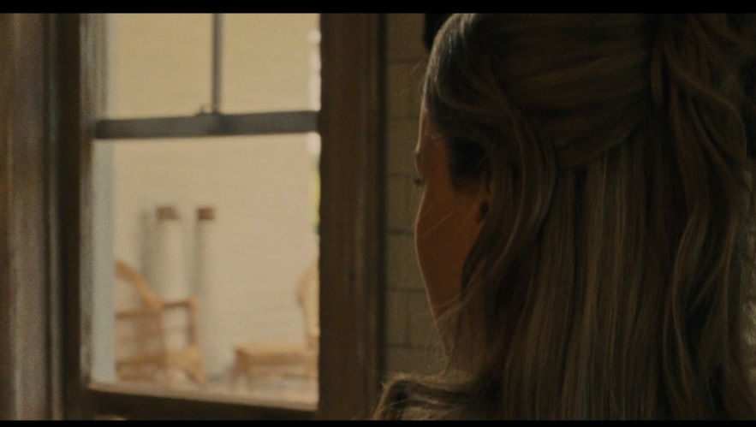
Fonte: Mãe (ARONOFSKY, Darren, 2017)

Este olhar sobre a protagonista fazendo a imersão do espectador lhe outorga a sua própria interpretação das cenas. Um ângulo diferente deste, mais objetivo ou mais aproximado (subjetivo) não permitiria que coubessem divergências, uma vez que haveria um filtro (a personagem ou o cinegrafista) que alteraria a percepção de quem assiste. Com a câmera subjetiva indireta livre é possível uma liberdade maior pois existem subsídios mais palpáveis que auxiliam na construção dos sentidos: as imagens, sem a necessidade de sons ou diálogos, cabe ao espectador o registro e a conexão do que vê.

Para Pasolini, o “cinema de poesia” representa a força em conflito com a narrativa clássica convencionalizada, denunciando-a. Do espectador é exigido um nível maior de atividade intelectual, uma vez que a metalinguagem é importante na narrativa e na interpretação, mesmo estando implícita na narrativa e não ocupando papel central. No “cinema de poesia” a abertura é enfatizada, chamando o espectador a se comprometer na interpretação. O filme tende a uma profusão de vazios de indeterminação simulados como vazios funcionais. O filme deixa o espectador frente a uma construção visual, que lhe exige uma interpretação pessoal. (TORCHI CHACAROSQUI FONSECA, 2009, p.50)

Outra questão em Mãe!(2017) vem do fato de a câmera estar quase sempre em um ângulo que permita ao espectador uma visão inclinada sobre o seu interlocutor. Por vezes o registro não é feito de forma objetiva que enquadre as duas personagens em questão, mas sim de forma angular e subentende uma terceira pessoa atrás da Mãe. Quase não se vê o seu rosto nestas tomadas, e o interlocutor é focado sem o filtro da personagem principal. Assim, é endossada a questão da autonomia de interpretação uma vez que se dá ao espectador uma descrição isenta de relativismo.
Para Savernini (2004) no que diz respeito ao Cinema de Poesia, “no nível discursivo, cria-se uma continuidade de imagem e som, que permite que fragmentos de ação se coordenem. ”(p.143) O que ela quer dizer é que esses fragmentos por si só não são suficientes para explicar as ações, cabendo a interpretação ao espectador. Esta liberdade estética proporciona uma visão ampliada do universo diegético uma vez que se estabelece uma relação entre o espectador e o filme, tal qual a de um leitor e um poema, em que os caminhos interpretativos são variados, plurais e subjetivos.

4 O LIRISMO EM MÃE!

Primeiramente, o tom poético de Mãe!(2017) se dá pela maciça presença da condição emocional e psicológica da protagonista. Como a narrativa é totalmente formada ao redor desta personagem, o espectador consegue se sensibilizar com cada evento que a acomete, uma vez que o uso da câmera perceptível aproxima o espectador da diegese. Entretanto, muitas imagens exigem uma maior perspicácia de quem assiste, pois estão imbuídas de simbologias importantes para o filme. Convém salientar que para além da invasão de sua casa sofrida pela Mãe em dois momentos do filme, há uma destruição de privacidade sobremaneira capaz de causar muito desconforto ao espectador.
Alguns pontos enfatizados na diegese contribuem para que o lirismo se mostre presente e auxiliem na interpretação das cenas como, por exemplo: a casa ter sido toda reformada e decorada pela Mãe tornando-a especial e singular, este fator é de extrema relevância para a narrativa uma vez que endossa o dissabor da protagonista por perder o controle das pessoas que a adentram sem autorização. Essa simbologia aliada à expressividade das personagens constroem uma atmosfera poética e subjetiva elevando a recepção imagética à quase sensorial por parte do espectador. A narrativa em zigue-zague guiada por planos-sequência contribui para que se consiga um efeito de velocidade e dinamismo distanciando-se de uma linearidade prosaica.

No cinema, os planos não se desenrolam numa ordem sucessiva, por um desenvolvimento progressivo, eles alternam. É esse o fundamento da montagem. Os planos alternam da mesma maneira que um verso sucede a outro, ou uma unidade métrica a outra, sobre uma fronteira precisa. O cinema desenvolve-se por saltos de um plano a outro, tal como a poesia de um verso a outro verso. Por estranho que pareça, se quisermos estabelecer uma analogia entre cinema e as artes da palavra, a única relação legítima será não entre cinema e prosa, mas entre cinema e poesia. (TYNIANOV apud MARTELO, 2012, p. 17)

Outra cena que não poderia passar despercebida apresenta a Mãe em um mal-estar súbito no banheiro após a briga entre os filhos dos visitantes indesejáveis, visivelmente abalada com a violência que presenciou, a cena mostra uma espécie de mergulho ao seu coração parcialmente destruído, ligeiramente queimado como que para exteriorizar a sua condição emocional. São elementos como este que, inseridos aparentemente de forma aleatória, contribuem para esta condição de poesia, multifacetando a narrativa e dando as imagens uma pluralidade de sentidos.
Sendo assim, Mãe!(2017) até mesmo por conta de todas estas imagens simbólicas que apresenta, se aproxima do romance lírico, pois “os romances líricos apresentam fios narrativos rarefeitos, justamente por direcionar o olhar para a profundidade do ser humano.” (TOFALINI, p. 121). Além disso, quando se percebe que alguns elementos são mais do que parecem ser no filme, quando trazem consigo uma interpretação múltipla estamos mais próximos da poesia que da prosa.
Outro ponto importante em Mãe!(2017), é a preponderância do silêncio, o que pode parecer contraditório já que foi dito anteriormente que se trata de uma narrativa dinâmica. Ainda assim, o silêncio em Mãe!(2017), principalmente na primeira metade do filme, produz certa inquietação e a ausência de trilha sonora de fundo parece não querer alertar o espectador para o que a cena tende a representar. Deste modo, mais uma vez cabe a ele a interpretação final bem como a leitura das entrelinhas que são oferecidas pelas imagens, uma vez que o silêncio só é rompido em Mãe! (2017)pela violação, pela invasão e, portanto, a sua importância inicial se mostra crucial por tratar-se de um dos elementos violentamente perdidos juntamente com a casa.

Figura 2 – Coração destruído em Mãe
.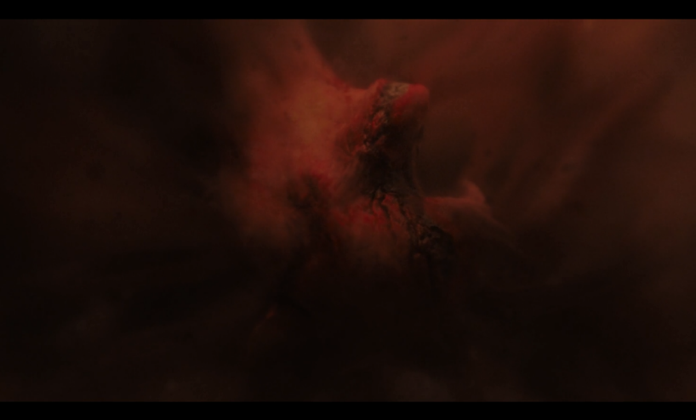
Fonte: Mãe! (ARONOFSKY, Darren, 2017)

Há na personagem Mãe, uma escolha acertada pelo autor e consequentemente pelo diretor em apresentar simbolicamente uma figura que, carregando o fardo da expressão emocional, transmite ao espectador a mensagem poética do filme. Logo, percebe-se que para além da posição pura e simples de esposa e mãe devotada, a protagonista mostra sua condição existencial de forma sensível e ampla. O que acontece é mais que uma invasão de privacidade, o assassinato do filho e sua morte em jogo, são símbolos e alegorias de violação. Embora, grosso modo, possam ter o mesmo significado, ambos os conceitos possuem suas peculiaridades sobre as quais Benjamin (1984) diferencia da seguinte maneira: Enquanto o símbolo pode ser visto enquanto imagem imediata, a alegoria vai se construindo paulatinamente enquanto ideia. No filme, ambos os casos se concretizam uma vez que são apresentadas tanto as representações palpáveis de violação (casa invadida, depredada) quanto às alegóricas (falta de privacidade, desejos não atendidos). Além disso, a gravidez, o cristal precioso, os presentes recebidos pelo bebê são elementos cruciais que favorecem e necessitam imaginação, pois são “imagens que trazem consigo um sentido para além da história e do tempo do filme e acabam por intervir na história e tempo deste filme. ” (GUÉRON, 2011, p.116)

Ora, entre outras criações humanas, a poética define espaços e tempos, privilegia a inteligência ou a emoção, convoca a sensibilidade ou a racionalização, o indivíduo em si ou a sua relação com os outros. Nessa relação que estabelece com o seu receptor, a poética introduz uma vibração toda ela singularizada que põe em funcionamento tudo o que do humano faz parte, incluindo, a memória. (FERREIRA, 2004, p. 20)

Mãe!(2017) se diferencia pelo uso não convencional da câmera, mas também por apresentar um enredo digno de várias interpretações no qual as pontas soltas deixadas no filme de forma proposital parecem fortalecer o intuito polissêmico da diegese, assim, é possível ter ao longo da película (e após ela) elementos que proporcionem um leque variado de percepções. Tão presente são os elementos simbólicos no filme que o mesmo se torna incompreensível se eles não forem levados em consideração, interpretados, relacionados e minuciosamente aplicados a algum intertexto do espectador. São essas conexões que fazem deste filme um conglomerado poético, um emaranhado de facetas desvendadas através das imagens. Sobre esta parceria entre o espectador e o diretor frente a este tipo de filme, o cineasta Andrei Tarkovski reafirma a importância da participação ativa na construção dos sentidos, sobretudo, em obras que se aproximam da condição de poesia:

Através das associações poéticas, intensifica-se a emoção e torna-se o espectador mais ativo. Ele passa a participar do processo de descoberta da vida, sem apoiar-se em conclusões já prontas, fornecidas pelo enredo, ou nas inevitáveis indicações oferecidas pelo autor. Ele só tem à sua disposição aquilo que lhe permite penetrar no significado mais profundo dos complexos fenômenos representados diante dele. Complexidades do pensamento e visões poéticas do mundo não têm de ser introduzidas à força na estrutura do que é manifestamente óbvio. A lógica comum da sequência linear assemelha-se de modo desconfortável à demonstração de um teorema. Para a arte, trata-se de um método incomparavelmente mais pobre do que as possibilidades oferecidas pela ligação associativa, que possibilitam uma avaliação não só da sensibilidade, como também do intelecto. (TARKOVSKI, 1998, p. 18)

Sendo assim, o filme Mãe!(2017) apresenta-se engenhoso por construir uma narrativa que alterna recursos visuais, simbólicos e alegóricos tangíveis para que a interpretação do espectador se dê de forma variada e livre. A subjetiva indireta livre ou o terceiro olho é a ferramenta que direciona, mas que também revela segredos imperceptíveis a uma objetiva comum e contribui para que se desenvolva um filme dentro do filme.

5 CONSIDERAÇÕES FINAIS

O cinema contemporâneo tem mesclado os mais diversos gêneros em um só filme, mostrando o quão variadas e híbridas podem ser as produções nos dias atuais. A impureza de estilo é um fator que pode enriquecer a obra tornando-a mais interessante e a melhor parte disso é isso ampliar o leque de interpretações e a imprecisão ao se encaixar as obras em esta ou aquela categoria.
A subjetiva indireta livre de Mãe! (2017) é o fio condutor entre o diretor e o espectador e é através dela que é criada toda a atmosfera de poesia que este filme contém. Inseparável da protagonista, a subjetiva indireta livre que a acompanha é o narrador onisciente de toda a trama, que capta o que é visível aos personagens e para além deles, aquela que foca, digere e dissemina os sentidos.
No que diz respeito a Mãe!(2017), para um nível de significação mais rebuscado essa aproximação com o Cinema de Poesia conseguiu acrescentar elementos oníricos ou da memória incapazes de serem reproduzidos verbalmente. Esta condição, como diria Pasolini (1982) é o que faz do cinema “poderosamente metafórico”, uma vez que ele “não possui um léxico conceitual e abstrato.” (p.143), logo, este filme além de intrigante e singular, se apropria de características que levam o espectador a uma imersão para além da ação, mas também através da pura intenção que ele transmite.
Mãe! (2017)em seu uso sistemático de plano-sequência (sem cortes), mantém o espectador em suspenso, o segura na mise-em-scène e assim, extrai a sua subjetividade através de enquadramentos bem calculados e projetados de modo a confundi-lo ou persuadi-lo do início ao fim. Através de um álibi acidental como preconiza o próprio Cinema de Poesia, Mãe! apresenta seu discurso complexo e polissêmico sem, contudo, deixar de emocionar, fazer refletir e ser um daqueles filmes marcantes não só pela diegese, mas pela escolha traçada já no fazer cinematográfico.

6 REFERÊNCIAS

BENJAMIN, Walter. Origem do drama barroco alemão. Tradução: Sergio Paulo Rouanet. São Paulo: Editora Brasiliense, 1984.

FERREIRA, Carlos Melo. As poéticas do Cinema: A poética da terra e os rumos do humano na ordem do fílmico. Porto: Edições Afrontamento, 2004.

GUERÓN, Rodrigo. Da imagem ao clichê e do clichê à imagem: Deleuze, cinema e pensamento. Rio de Janeiro: NAU Editora, 2011.

KINSKI, Davi. Pasolini, do Neorrealismo ao Cinema Poesia. Rio de Janeiro: Laranja Original, 2016.

MARTELO, Rosa Maria. O cinema da poesia. Lisboa: Sistema Solar, 2012.

PASOLINI, Pier Paolo. Empirismo Herege. Lisboa: Assirio e Alvim, 1982.

SAVERVINI, Erika. Índices de um Cinema de Poesia: Pier Paolo Pasolini, Luis Buñuel e Krzysztof Kieslowski. Belo Horizonte: Editora UFMG, 2004.

TARKOVSKI, Andrei. Esculpir o tempo. São Paulo: Martins Fontes, 1998.

TOFALINI, Luzia A. Berloffa. Romance Lírico: O Processo de ‘Liricização’ do Romance de Raul Brandão. Maringá: EDUEM, 2013.

TORCHI CHACAROSQUI FONSECA, Gicelma. O Filme Caramujo-Flor e sua Configuração de Cinema de Poesia Mestiço. Revista.doc, ano X, n.7, p.37-60, jan-jun. 2009,

Filmografia:

Mãe! Direção: Darren Aronofsky. Paramount Pictures. DVD color, 115 min, 2017.

LOOKING THROUGH: THE USE OF THE FREE INDIRECT SUBJETIVE CAMERA IN CONTEMPORARY CINEMA

ABSTRACT: This research proposes to explore the cinematographic universe from the perspective of director and therefore it uses the free indirect subjective camera (a term from Italian filmaker Pier Paolo Pasolini) in contemporary cinema to illustrate the influence of Poetry Cinema today. The hybridity presente in current Productions allows this resource to help in the production of the meanings of diegesis in a peculiar way. Thus, in this article, its is intended to point out some examples of free indirect subjective found in current movie in order to presente its relevance for the construction of the work, the viewer’s perception and, mainly, its collaboration with regard to the gaze the director about the movie and its implications for the whole. Based in Pasolini theory, the focus of this article is to analyze the elements of poetry inserted in cinema having as its main tool the use of the camera. Furthermore, we will approach the theory of Tofalini (2013) on the lyrical novel, Ferreira (2004) on the poetics of cinema and Pier Paolo Pasolini on the Poetry Cinema and we wil seek to point out the brushstrokes of poetry presente in contemporary cinema by analyzing movie Mother! (2017), directed by Darren Aronofsky. Is it possible in current Productions to identity the cinema of poetry? If postmodernity is hybrid, Where can we highlight this specif aspect as a constitutive element in cinematographic narrative?
KEY-WORDS: Free Indirect Subjective; Poetry; Mother!.

Artigo apresentado como comunicação oral no X Encontro Internacional de Letras, UNIOESTE/Foz do Iguaçu, 2019 e atualizado para este periódico.

